

Министерство образования и науки Пермского края

**ГБПОУ «Соликамский социально - педагогический колледж им. А.П.Раменского»**

618551, Пермский край, г. Соликамск., ул. 20 лет Победы, 94, Тел., факс (34253) 5-14-53, 7-03-42,

e-mail : [spksol@mail.ru](mailto:spksol@mail.ru)

С 07 февраля 2022 года по 12 февраля 2022 года на базе Центров специализированных компетенций г. Пермь, г. Березники и г. Губаха проходил VIII Открытый региональный Чемпионат «Молодые профессионалы» (WorldSkills Russia) Пермского края.

Наше образовательное учреждение было представлено следующими компетенциями:

* Дошкольное воспитание
* Медицинский и социальный уход
* Лечебная деятельность
* Преподавание в младших классах
* Социальная работа

Студентки ***Елькина Ульяна (группа В-21)*** специальности 44.02.01 Дошкольное образование, ***Ладкина Арина (группа Ш-47)*** специальности 44.02.02 Преподавание в начальных классах, ***Бухтеева Юлия (группа СД-45)*** специальности 34.02.01 Сестринское дело, ***Мельчакова Анна (группа Ф-46)*** специальности 31.02.01 Лечебное дело, ***Тараева Полина и Филипсонова Софья*** (группа С-43) специальности 39.02.01 Социальная работа приняли участие в VIII Открытом Региональном чемпионате «Молодые профессионалы» (WorldSkills Russia) Пермского края.

По итогам конкурса ***Бухтеева Юлия (группа СД-45)*** специальности 34.02.01 Сестринское дело заняла 3 место (ПРИЗЕР) VIII Открытого Регионального чемпионата «Молодые профессионалы» (WorldSkills Russia) Пермского края по компетенции «Медицинский и социальный уход»

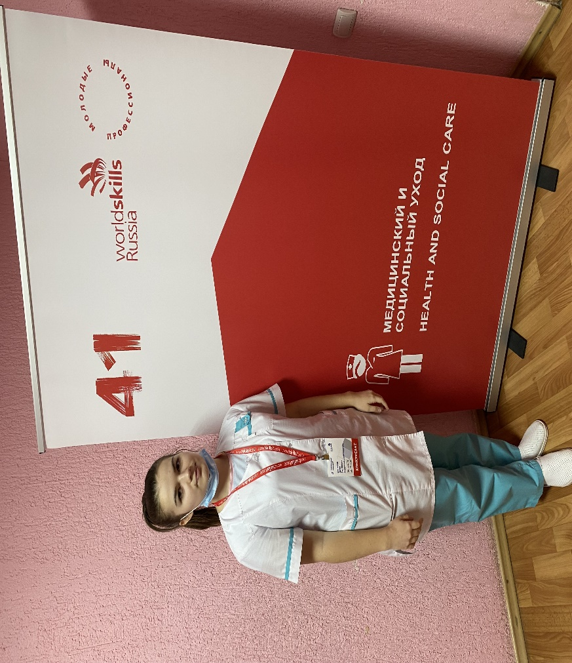

По итогам конкурса ***Мельчакова Анна (группа Ф-46)*** специальности 31.02.01 Лечебное дело заняла 3 место (ПРИЗЕР) VIII Открытого Регионального чемпионата «Молодые профессионалы» (WorldSkills Russia) Пермского края по компетенции «Лечебная деятельность»

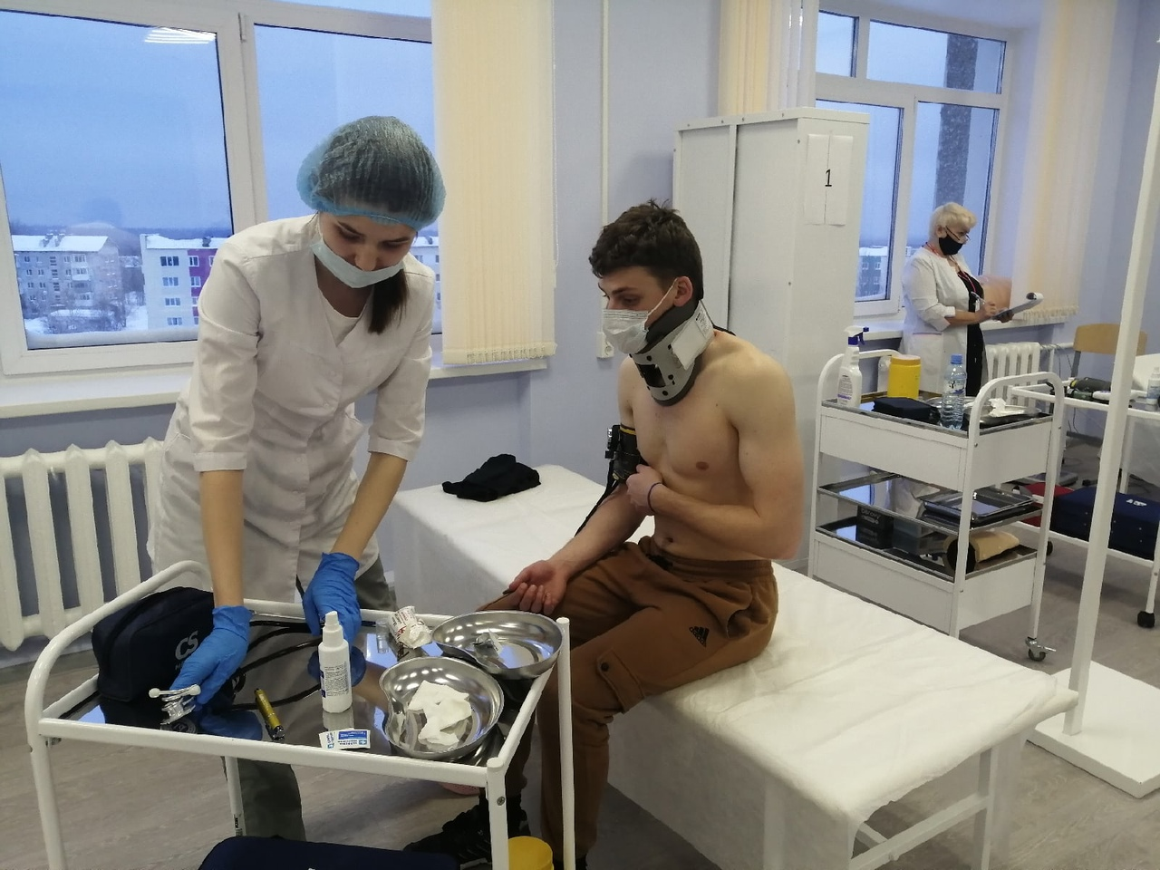

По итогам конкурса ***Тараева Полина и Филипсонова Софья*** (группа С-43) специальности 39.02.01 Социальная работа стали ПРИЗЕРАМИ (2 и 3 место) VIII Открытого Регионального чемпионата «Молодые профессионалы» (WorldSkills Russia) Пермского края по компетенции «Социальная работа»

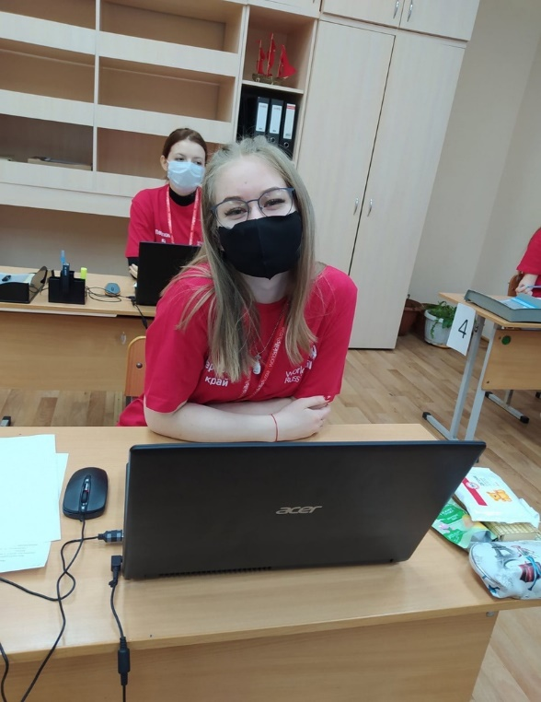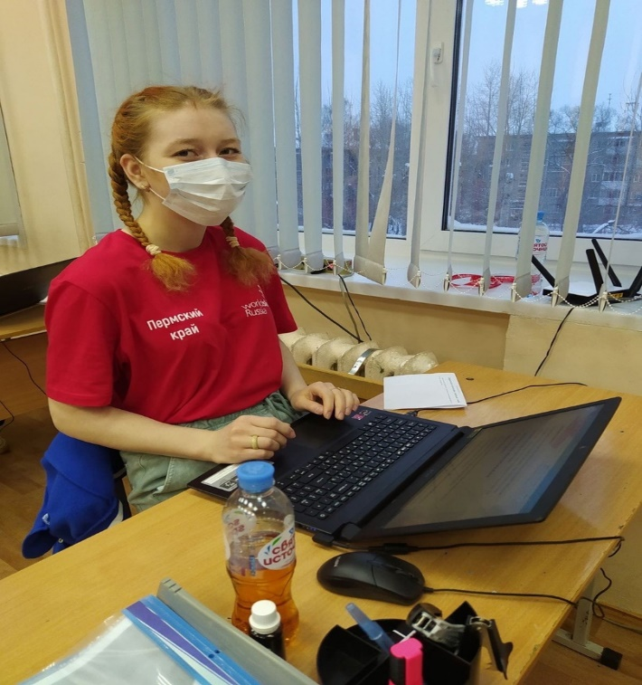

По итогам конкурса ***Ладкина Арина (группа Ш-47)*** специальности 44.02.02 Преподавание в начальных классах, ***Елькина Ульяна (группа В-21)*** специальности 44.02.01 Дошкольное образование, стали участниками VIII Открытого Регионального чемпионата «Молодые профессионалы» (WorldSkills Russia) Пермского края по компетенции «Преподавание в младших классах» и «Дошкольное воспитание»

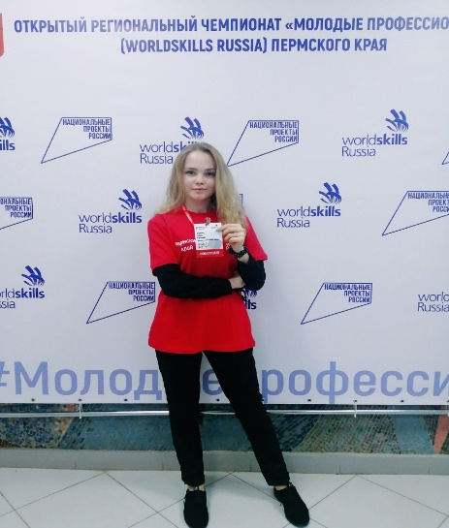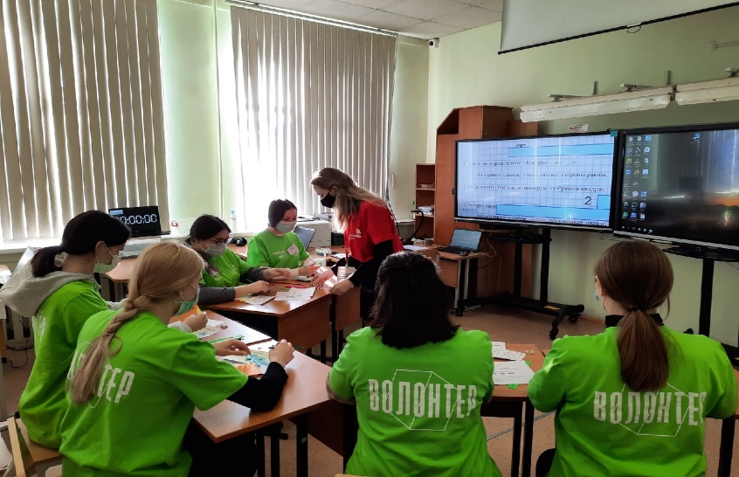***Спасибо всем участникам и преподавателям НАШЕГО замечательного колледжа за ВЫНОСЛИВОСТЬ, ПРОФЕССИОНАЛИЗМ, СТРЕМЛЕНИЕ идти вперед.***

***МЫ ВАМИ ГОРДИМСЯ!!!!***